Universidad Rafael Landívar
Facultad de Ingeniería
Licenciatura en Ingeniería en Informática y Sistemas
Ing. Manuel Rojas

Manual de usuario del sistema administrativo
Programación Web

Contenido
- 1 Acceso y perfiles de usuario
- 2 Miembros y entidades
- 3 Proyectos
- 4 Reuniones
- 5 Minutas, actas y documentos
- 6 Propuestas y votaciones
- 7 Contenido público

1 Acceso y perfiles de usuario

1.1 Ingresar y salir del panel
Propósito. Iniciar una sesión administrativa con una cuenta autorizada y cerrarla de forma segura al terminar el trabajo.
Permisos relevantes. El acceso web está habilitado para cuentas con rol Comisión o Editor. La API valida las credenciales y los roles asignados a la cuenta.
Pasos
1. En el pie del sitio público, ubique Recursos y Acceso y seleccione Acceso Administrativo.
2. Escriba el correo institucional y la contraseña de la cuenta.
3. Seleccione Ingresar al Dashboard y espere la validación de credenciales.
4. Al finalizar, seleccione Cerrar Sesión en la esquina inferior derecha.
Resultado esperado. El sistema abre el panel con el perfil autorizado, mantiene la sesión durante la navegación y regresa al sitio público al cerrar sesión. El inicio, la renovación y el cierre de sesión utilizan la API; los tokens se conservan temporalmente en sessionStorage y se eliminan al salir.
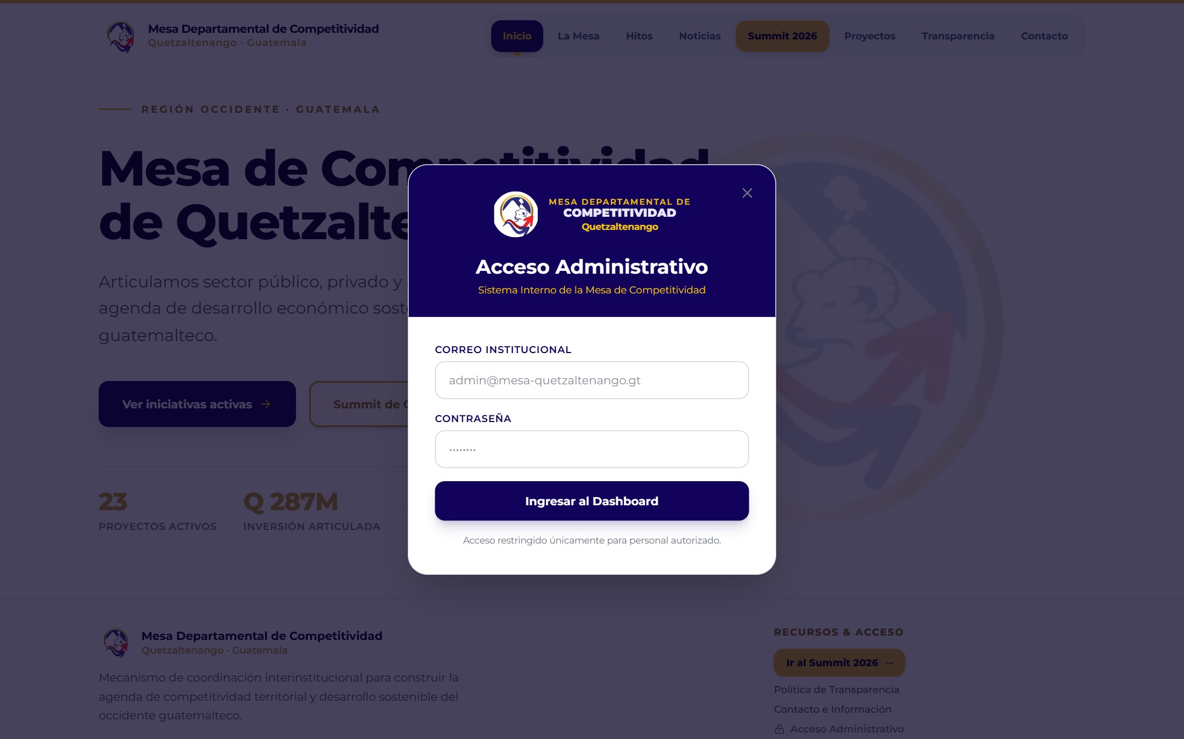
Figura 1. Formulario de acceso administrativo.

1.2 Trabajar con el perfil asignado
Propósito. Reconocer las opciones y acciones disponibles para los perfiles Comisión y Editor.
Permisos relevantes. El perfil se obtiene de la cuenta autenticada. Comisión administra los módulos operativos; Editor consulta actas y votaciones y gestiona el contenido del sitio.
Pasos
1. Inicie sesión con la cuenta institucional asignada.
2. Revise el distintivo del perfil mostrado en la parte inferior de la barra lateral.
3. Con perfil Comisión, acceda a Proyectos, Sesiones y Reuniones, Miembros y Entidades, Actas y Votaciones.
4. Con perfil Editor, acceda a Vista General, Actas y Documentos, Propuestas y Votaciones, Editor del Sitio Web y Configuración.
Resultado esperado. La navegación y los controles disponibles corresponden al rol validado durante el inicio de sesión. La API devuelve los roles de la cuenta y el frontend utiliza Comisión o Editor para construir la navegación del panel.
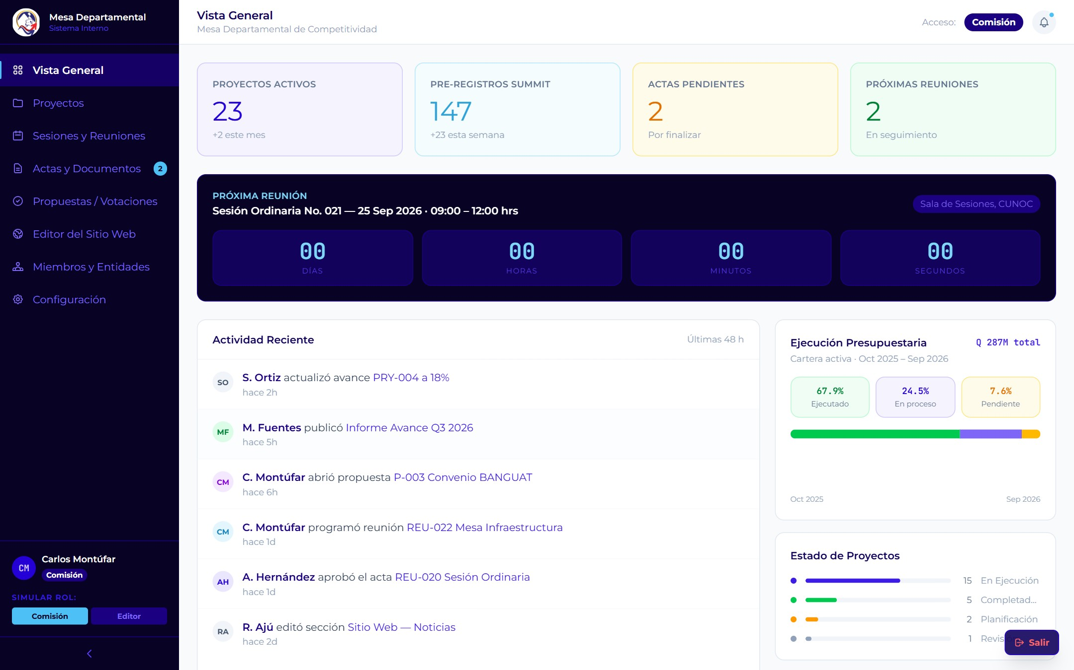
Figura 2. Panel general con el perfil de la sesión.

Matriz de permisos y operación
Área | Comisión | Editor | Operación disponible
Vista general | Consulta | Consulta | Resumen de actividad e indicadores del panel
Proyectos | Gestión | Sin acceso en el panel | API de proyectos, historial, documentos y publicación
Reuniones | Gestión | Sin acceso en el panel | API de reuniones, invitaciones y asistencia
Minutas | Gestión y aprobación | Consulta | API de borradores, acuerdos, aprobación y PDF
Votaciones | Gestión | Consulta | API de programación, voto único, cierre y resultados
Contenido público | Edición | Edición | Editor web y API de perfil, publicaciones, eventos y medios
Miembros | Gestión | Sin acceso en el panel | API de miembros, instituciones, comisiones y membresías
Configuración | Edición | Edición | Datos de contacto y preferencias del panel

2 Miembros y entidades

2.1 Consultar y buscar miembros
Propósito. Localizar representantes por nombre u organización y revisar su cargo, entidad, correo y estado.
Permisos relevantes. En el panel, este módulo corresponde al perfil Comisión. La API protege la consulta del directorio mediante capacidades de lectura de miembros.
Pasos
1. Abra Miembros y Entidades.
2. Escriba parte del nombre, cargo o institución en Buscar miembro.
3. Revise la tarjeta correspondiente y confirme la información institucional y el estado del registro.
Resultado esperado. La lista presenta únicamente los registros que coinciden con la búsqueda y permite identificar rápidamente a cada representante.
Conexión del flujo. El panel filtra el directorio disponible en el navegador. La API de directorio ofrece consulta paginada de miembros, instituciones, comisiones y membresías autorizadas.

2.2 Agregar o editar un miembro
Propósito. Registrar un representante o actualizar su información institucional.
Permisos relevantes. En el panel, la acción corresponde al perfil Comisión. En la API se requiere la capacidad de administración de miembros.
Pasos
1. Seleccione Agregar Miembro o Editar en la tarjeta de un registro existente.
2. Complete nombre, correo, institución, cargo, rol de participación y fotografía cuando corresponda.
3. Seleccione Registrar Miembro o Guardar Cambios de Miembro.
4. Localice el registro en el listado y revise los datos mostrados en la tarjeta.
Resultado esperado. El directorio muestra la tarjeta creada o actualizada con la información capturada. El panel conserva los registros de esta vista en el almacenamiento del navegador y la API dispone de altas y actualizaciones autorizadas para miembros, instituciones y membresías, con historial de representación.
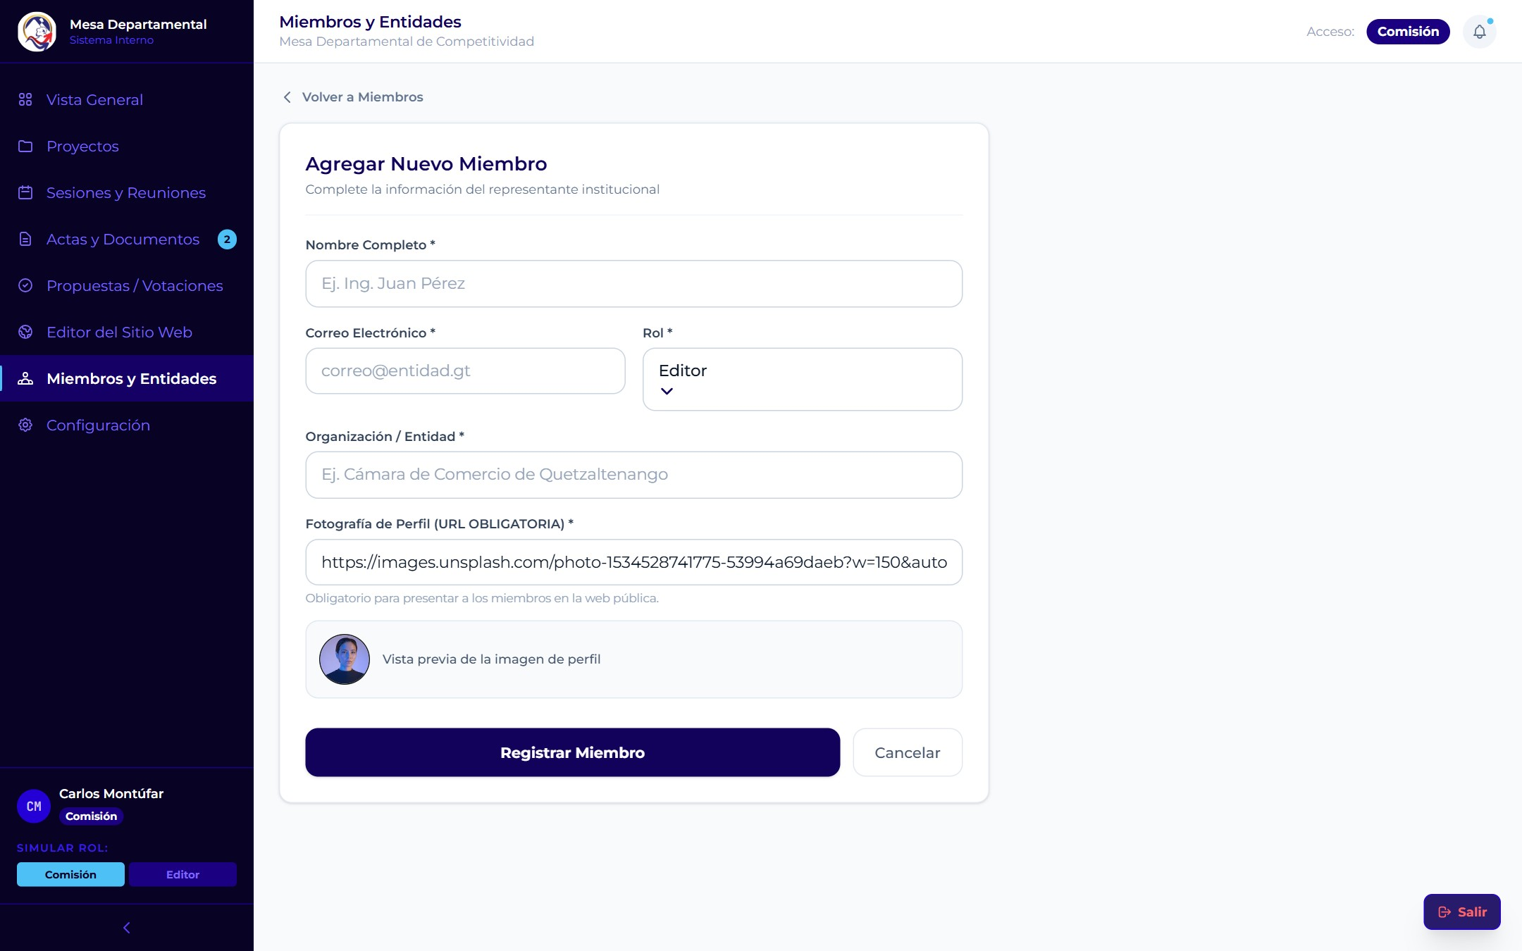
Figura 3. Formulario para registrar un miembro.

2.3 Cambiar rol o estado de un miembro
Propósito. Administrar el rol visible, la condición activa del representante y su relación con la organización.
Permisos relevantes. Perfil Comisión en el panel. La API separa la administración del directorio de la asignación de roles de acceso y exige las capacidades correspondientes.
Pasos
1. Abra Miembros y Entidades y localice la tarjeta.
2. Seleccione Cambiar rol cuando sea necesario actualizar la función mostrada.
3. Seleccione Desactivar o Activar para actualizar el estado del registro.
Resultado esperado. La tarjeta refleja el rol y el estado seleccionados.
Persistencia y conexión. La vista conserva el cambio en el navegador. La API administra membresías e historial de representación; la activación de cuentas y la asignación de roles se realizan en el módulo de usuarios con revocación de sesiones al desactivar una cuenta.

3 Proyectos

3.1 Consultar, buscar y filtrar proyectos
Propósito. Revisar la cartera de proyectos por texto o estado y abrir el detalle de cada registro.
Permisos relevantes. En el panel, el módulo corresponde al perfil Comisión. La API aplica capacidades de lectura y administración de proyectos, además de reglas de confidencialidad para documentos.
Pasos
1. Abra Proyectos.
2. Use la búsqueda para filtrar por nombre, categoría o responsable.
3. Seleccione Todos, Activo, Revisión, Borrador o Completado para filtrar por estado.
4. Seleccione una fila para abrir el panel de detalle.
Resultado esperado. La tabla presenta el conjunto solicitado y el panel muestra descripción, responsable, presupuesto, visibilidad, estado y avance.
Conexión del flujo. El panel consulta su cartera guardada en el navegador. La API ofrece listado, detalle, historial, temas de seguimiento, asignaciones y documentos; el sitio público carga desde la API los proyectos publicados.

3.2 Crear un proyecto
Propósito. Incorporar un proyecto a la cartera de trabajo y definir su información inicial.
Permisos relevantes. Perfil Comisión en el panel. En la API, la creación requiere la capacidad de administración de proyectos.
Pasos
1. Seleccione Nuevo Proyecto.
2. Complete nombre, responsable, categoría, presupuesto, visibilidad y descripción.
3. Seleccione Guardar Proyecto.
4. Busque el registro en la tabla y abra su detalle para revisar la información guardada.
Resultado esperado. El proyecto aparece en la cartera con su estado inicial, responsable y visibilidad. El panel conserva la cartera en el navegador y la API admite la creación persistente, registra el historial y gestiona la publicación mediante una operación específica.
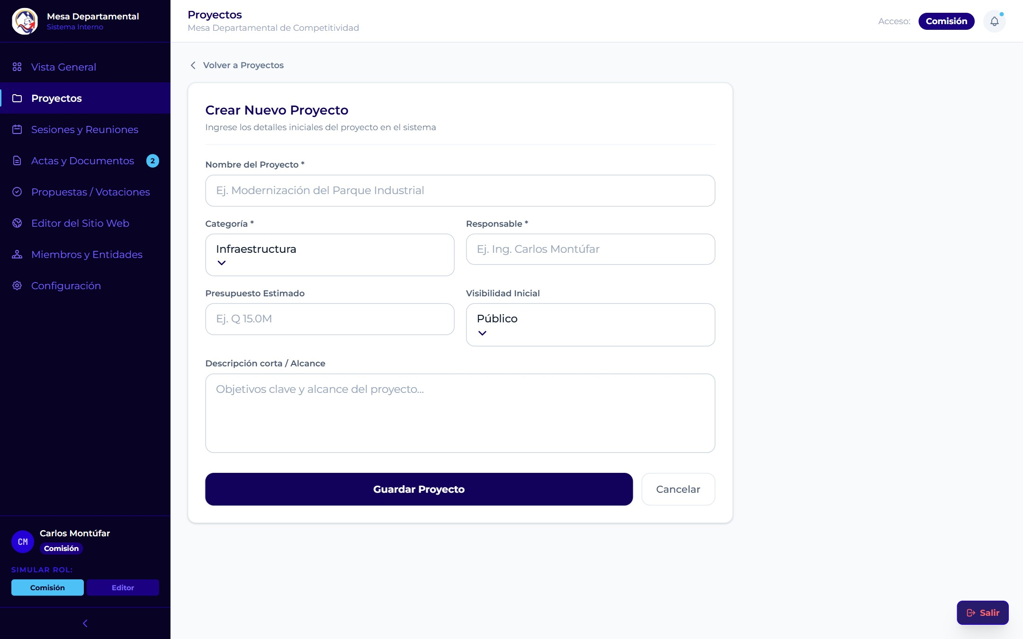
Figura 4. Formulario para crear un proyecto.

3.3 Actualizar estado y avance
Propósito. Mantener actualizado el ciclo de trabajo y el porcentaje de avance de un proyecto.
Permisos relevantes. Perfil Comisión en el panel; capacidad de administración de proyectos en la API.
Pasos
1. Seleccione un proyecto en la tabla.
2. Elija Activo, Revisión, Borrador o Completado.
3. Ajuste el control de Avance entre 0 y 100 por ciento.
4. Seleccione Guardar cambios y espere la confirmación.
Resultado esperado. La tabla actualiza el estado, el porcentaje y la fecha de modificación. La API dispone de actualización del proyecto e historial de cambios.

3.4 Cambiar visibilidad
Propósito. Definir si un proyecto puede mostrarse en el sitio público o permanece en el ámbito interno.
Permisos relevantes. Perfil Comisión en el panel. La publicación mediante API requiere la capacidad de publicación de proyectos.

Pasos
1. Ubique la columna Visibilidad.
2. Seleccione el distintivo Público o Privado.
3. Revise el distintivo actualizado y, cuando corresponda, confirme el proyecto en la sección pública.
Resultado esperado. La cartera conserva la visibilidad seleccionada y la vista pública presenta los proyectos publicados.
Persistencia y conexión. El panel sincroniza la visibilidad con la cartera del navegador. En la API, publicar y retirar de publicación son operaciones autorizadas y el listado público devuelve únicamente proyectos publicados.

4 Reuniones

4.1 Programar una reunión
Propósito. Registrar una reunión con fecha, horario, modalidad y lugar o enlace de participación.
Permisos relevantes. Perfil Comisión en el panel. La API exige capacidades de administración de reuniones para crear, reprogramar e invitar miembros.
Pasos
1. Abra Sesiones y Reuniones y seleccione Programar Reunión.
2. Complete título, fecha, hora de inicio, lugar o enlace, tipo y modalidad.
3. Seleccione Guardar Reunión y Crear Borrador.
4. Verifique la nueva tarjeta en el calendario y abra sus acciones disponibles.
Resultado esperado. El calendario incorpora la reunión con estado Programada y deja disponible la preparación del acta.
Persistencia y conexión. El panel conserva el calendario en el navegador. La API registra reuniones, genera avisos al crear o reprogramar y permite invitar miembros autorizados.
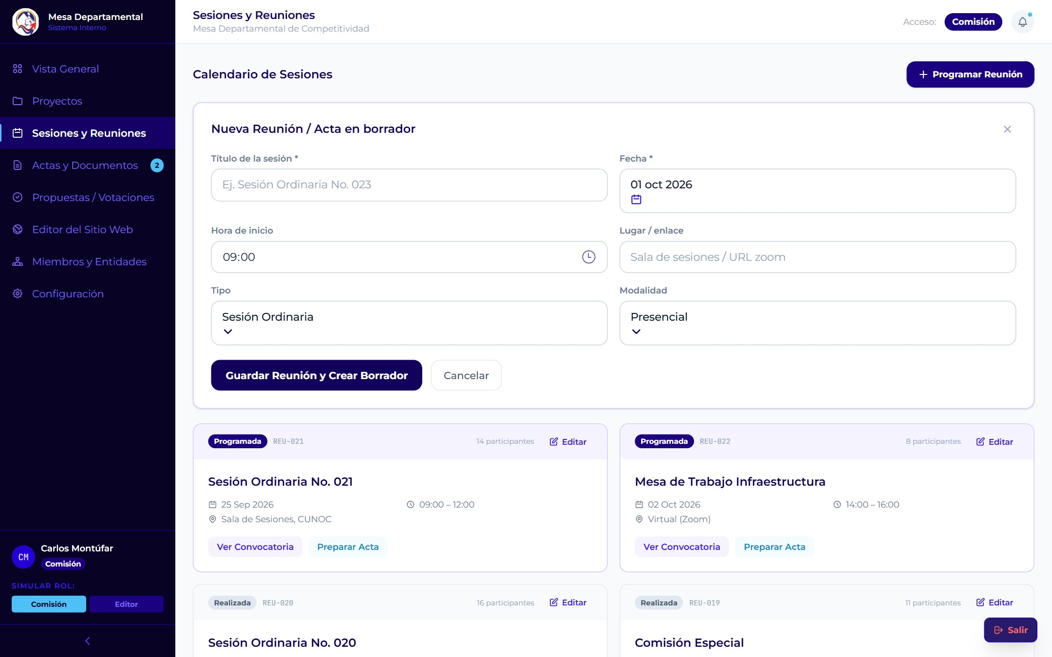
Figura 5. Programación de una reunión y preparación de acta.

4.2 Editar una reunión
Propósito. Actualizar los datos de convocatoria de una reunión existente.
Permisos relevantes. Perfil Comisión en el panel; capacidad de administración de reuniones en la API.
Pasos
1. En la tarjeta correspondiente, seleccione Editar.
2. Modifique título, fecha, hora, modalidad o lugar.
3. Seleccione Guardar Cambios de Reunión.
Resultado esperado. La tarjeta presenta la información actualizada. La API conserva la reprogramación y prepara las notificaciones asociadas.

4.3 Preparar el acta de una reunión
Propósito. Registrar agenda, acuerdos, observaciones y asistencia asociados a la reunión.
Permisos relevantes. Perfil Comisión en el panel. La API requiere capacidades de edición de minutas y gestión de asistencia.
Pasos
1. En una reunión programada seleccione Preparar Acta; en una reunión realizada seleccione Generar Acta.
2. Complete la agenda, los acuerdos, las observaciones y la asistencia.
3. Guarde el contenido y use Exportar PDF cuando la versión esté lista para revisión.
Resultado esperado. El formulario reúne la información de la sesión y permite continuar con el flujo de minuta y documento. La API relaciona la minuta, la asistencia y los acuerdos con la reunión.

5 Minutas, actas y documentos

5.1 Consultar y cambiar el estado de una minuta
Propósito. Consultar documentos y gestionar su ciclo entre borrador, revisión, aprobación y publicación.
Permisos relevantes. Comisión dispone de acciones de gestión. Editor consulta el listado. La API separa lectura, edición, aprobación y publicación por capacidades.
Pasos
1. Abra Actas y Documentos.
2. Use Todos, Borradores, Pendientes de Firma o Publicadas para filtrar.
3. Con perfil Comisión, seleccione el estado correspondiente en la columna Estado.
4. Revise el distintivo, el archivo disponible y los contadores del módulo.
Resultado esperado. El listado refleja el estado seleccionado. En la API, una minuta aprobada queda bloqueada para edición y conserva la trazabilidad de su aprobación.

5.2 Crear o editar una minuta
Propósito. Documentar agenda, acuerdos, observaciones y asistencia de una sesión.
Permisos relevantes. Perfil Comisión en el panel. La API requiere capacidad de edición para guardar borradores y capacidad de aprobación para cerrar la versión oficial.
Pasos
1. Seleccione Nueva Acta o Editar Acta en el registro correspondiente.
2. Complete agenda, acuerdos, observaciones y asistencia con la información validada de la reunión.
3. Seleccione Guardar y Exportar PDF.
4. Regrese al listado o abra el documento generado para su revisión.
Resultado esperado. El acta queda disponible en el listado y se presenta la opción de obtener su versión imprimible. La API conserva borradores, acuerdos y asistencia, aprueba la minuta de forma inmutable y genera el PDF desde el registro autorizado.
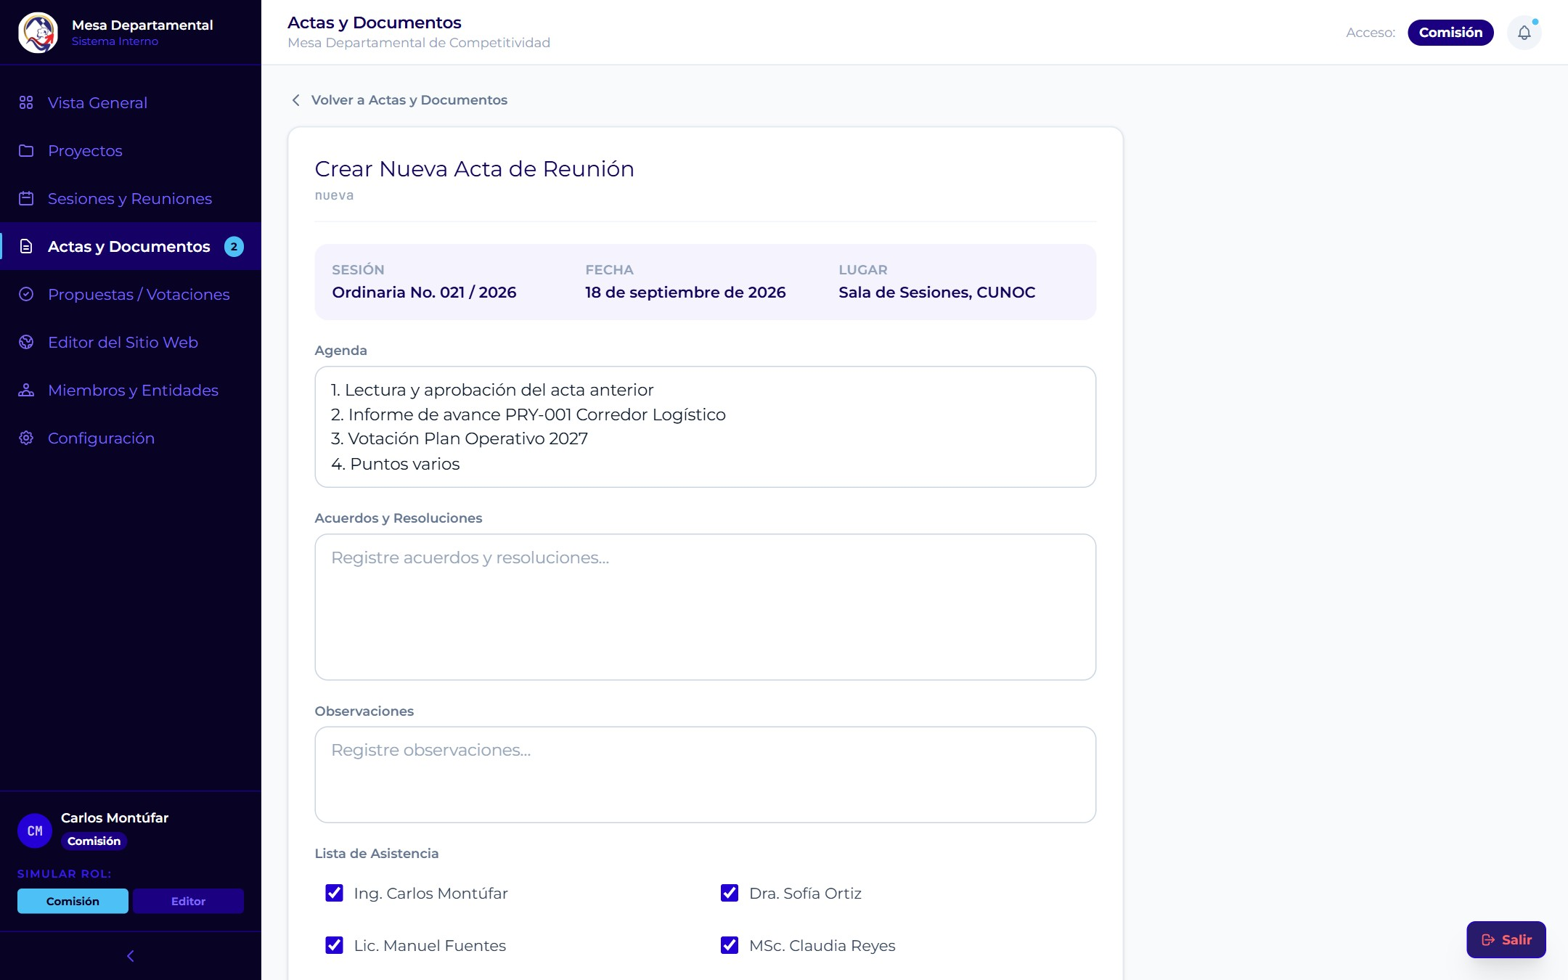
Figura 6. Editor de una nueva minuta o acta.

5.3 Exportar un documento
Propósito. Obtener una versión en PDF del acta para consulta, archivo o distribución autorizada.
Permisos relevantes. Comisión o Editor cuando el registro está disponible para consulta. La API valida la lectura de la minuta antes de generar el PDF.
Pasos
1. En un registro disponible, seleccione Exportar PDF.
2. Espere la preparación del documento.
3. Abra, descargue o imprima el PDF según la necesidad autorizada.
Resultado esperado. Se obtiene un documento legible con la información de la minuta. La API expone un endpoint de PDF vinculado al registro y sus permisos.

6 Propuestas y votaciones

6.1 Consultar propuestas y resultados
Propósito. Buscar propuestas, filtrar por estado y revisar participación y conteos disponibles.
Permisos relevantes. Comisión y Editor pueden consultar en el panel; Comisión administra el ciclo. En la API, los resultados se habilitan después del cierre y cada usuario consulta conforme a sus capacidades.
Pasos
1. Abra Propuestas y Votaciones.
2. Busque por título o categoría y filtre por Todas, Activa, Borrador o Cerrada.
3. Seleccione Ver detalle y votos.
4. Revise los conteos a favor, en contra y abstención, así como la participación registrada.
Resultado esperado. El panel presenta el estado de la propuesta y sus resultados. En la API, los conteos se publican una vez cerrada la votación.
Conexión del flujo. La API conserva propuestas, programación, estado y votos; aplica una restricción única por votación y miembro y utiliza idempotencia para evitar registros duplicados.
La bitácora del sistema registra las acciones operativas sensibles asociadas al ciclo de votación.
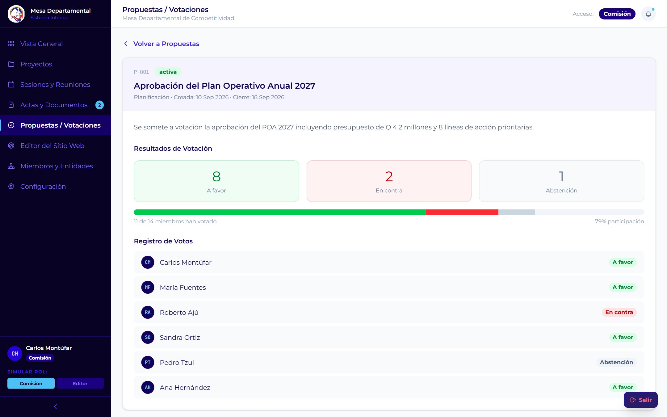
Figura 7. Detalle de resultados y registro de votación.

6.2 Crear y publicar una propuesta
Propósito. Crear una propuesta, definir su período y habilitarla para participación.
Permisos relevantes. Perfil Comisión en el panel. La API requiere capacidad de administración de votaciones para crear, programar y abrir.
Pasos
1. Seleccione Nueva Propuesta.
2. Complete título, descripción, categoría y fecha límite.
3. Seleccione Guardar y Publicar Propuesta.
4. Regrese a la lista, localice el registro y confirme el estado.
Resultado esperado. La propuesta aparece con estado Activa y queda preparada para recibir participación durante su vigencia.
Persistencia y conexión. El panel incorpora la propuesta a la vista de trabajo. La API permite crear, programar y abrir votaciones y genera avisos para los miembros destinatarios.

6.3 Publicar un borrador o cerrar una votación
Propósito. Administrar el paso de borrador a votación activa y cerrar la recepción de votos.
Permisos relevantes. Perfil Comisión en el panel; capacidad de administración de votaciones en la API.
Pasos
1. En una propuesta en Borrador, seleccione Publicar.
2. En una propuesta Activa, seleccione Cerrar votación.
3. Use los filtros para verificar el nuevo estado y abra el detalle.
Resultado esperado. El listado refleja el estado Activa o Cerrada y, después del cierre, presenta los conteos disponibles.
Conexión del flujo. La API registra apertura y cierre, acepta votos únicamente durante la vigencia, evita el voto duplicado y expone los resultados una vez cerrada la votación.

7 Contenido público

7.1 Reordenar y cambiar la visibilidad de secciones
Propósito. Organizar la estructura y la navegación del sitio público desde el editor administrativo.
Permisos relevantes. Comisión y Editor pueden utilizar el editor del sitio. La API protege la edición del perfil institucional y de las publicaciones mediante capacidades de contenido.

Pasos
1. Abra Editor del Sitio Web.
2. Arrastre una sección o use las flechas para cambiar su posición.
3. Seleccione Visible u Oculto para controlar su presencia en la navegación.
4. Cierre sesión y confirme el orden y la visibilidad en el sitio público.
Resultado esperado. La navegación pública presenta las secciones visibles en el orden configurado.
Persistencia y conexión. El editor conserva la estructura en site_sections y la actualiza en el mismo navegador. La API administra el perfil del sitio, publicaciones y medios del contenido público.
El sitio público obtiene desde la API los proyectos publicados, las publicaciones y los eventos disponibles.
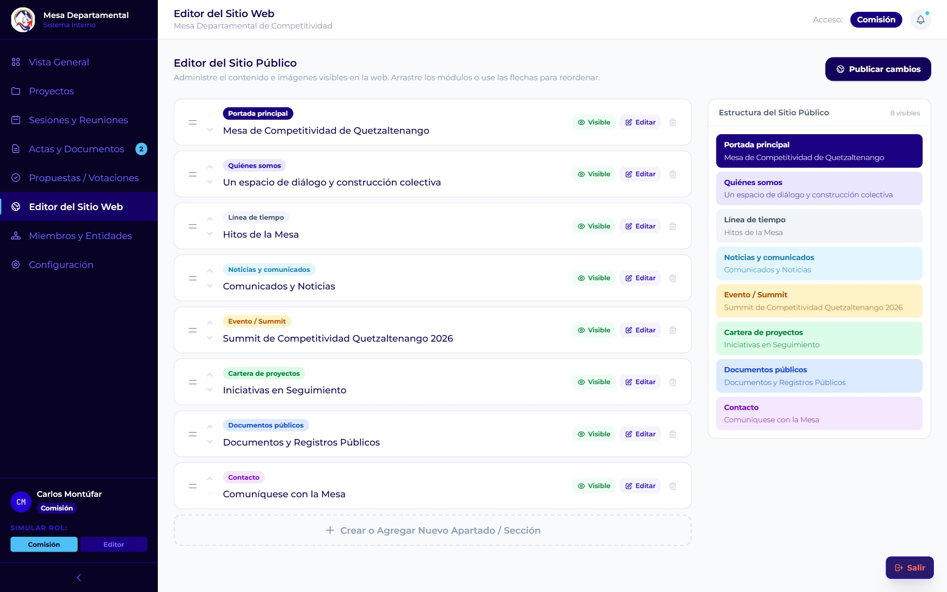
Figura 8. Editor de la estructura del sitio público.

7.2 Editar el contenido de una sección
Propósito. Mantener actualizados los textos e imágenes de cada sección pública.
Permisos relevantes. Comisión y Editor en el panel. La API requiere capacidades de administración de contenido para editar perfil, publicaciones y medios.
Pasos
1. Seleccione Editar en la sección deseada.
2. Modifique los campos disponibles y seleccione únicamente imágenes autorizadas para publicación.
3. Seleccione Guardar Sección.
4. Cierre sesión y abra la sección pública correspondiente.
Resultado esperado. La sección pública refleja el texto, las imágenes y la configuración guardados. La API dispone de gestión de perfil institucional, publicaciones y archivos de medios.

7.3 Agregar o eliminar una sección
Propósito. Incorporar un nuevo apartado al sitio o retirar una sección que ya no debe mostrarse.
Permisos relevantes. Comisión y Editor en el panel; capacidades de contenido para los recursos administrados mediante API.
Pasos
1. Seleccione Crear o Agregar Nuevo Apartado o Sección.
2. Elija una plantilla o escriba el nombre del apartado personalizado.
3. Complete los campos y seleccione Guardar Sección.
4. Para retirar una sección, seleccione el icono de papelera y confirme Eliminar.
Resultado esperado. La navegación se reconstruye con las secciones vigentes y conserva el orden configurado.

7.4 Actualizar datos de contacto
Propósito. Mantener la dirección, los teléfonos, el correo y el horario visibles en la sección de contacto.
Permisos relevantes. Comisión y Editor desde Configuración. La API del perfil institucional requiere capacidad de administración de contenido.
Pasos
1. Abra Configuración.
2. Edite Dirección Oficial, Teléfono Institucional, Correo Electrónico Oficial y Horario de Atención.
3. Seleccione Guardar y Publicar Datos de Contacto.
4. Cierre sesión y verifique la sección Contacto del sitio público.
Resultado esperado. La sección Contacto muestra la información institucional actualizada. El panel conserva estos datos en site_sections y la API ofrece el perfil público institucional.

7.5 Usar formularios públicos y preferencias
Propósito. Enviar consultas desde el sitio público, completar el pre registro de eventos y configurar avisos del panel.
Permisos relevantes. Los formularios públicos no requieren sesión. Las preferencias del panel corresponden a Comisión y Editor; la gestión de solicitudes de contacto requiere capacidad administrativa.
Pasos
1. En el sitio público, complete Contacto con información válida y seleccione Enviar.
2. Cuando un evento muestre pre registro, complete los campos requeridos y revise la confirmación del formulario.
3. En Configuración, active o desactive las preferencias de correo, reunión, voto y publicación automática.
Resultado esperado. El formulario valida los campos, muestra el estado de envío y permite continuar la navegación; los interruptores reflejan las preferencias seleccionadas.
Conexión del flujo. Contacto envía una solicitud a la API y su registro se confirma desde la gestión administrativa o mediante la respuesta de creación. La API también dispone de registro para eventos publicados y de una bandeja de notificaciones para cuentas autenticadas.

Figura 9. Vista principal del sitio público.

